Міністерство освіти і науки України

Національний технічний університет України «Київський політехнічний інститут імені Ігоря Сікорського"

Факультет інформатики та обчислювальної техніки Кафедра інформатики та програмної інженерії

Звіт

з лабораторної роботи № 4 з дисципліни

«Основи програмування 2»

«Перевантаження операторів»

Варіант №4

Виконав студент ІП-14 Берковський Максим Юрійович

(шифр, прізвище, ім'я, по батькові)

Перевірив

( прізвище, ім'я, по батькові)

Київ 2021

**Лабораторна робота №4**

# Тема: Перевантаження операторів

**Мета** – вивчити механізми створення класів з використанням перевантажених операторів(операцій).

**Хід роботи**

**Задача.**

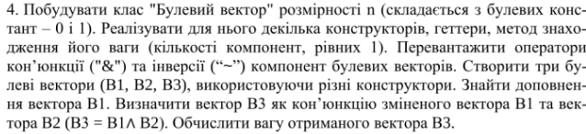

**Постановка задачі.**

Для виконання цього завдання спочатку потрібно створити клас BoolVector. Це ми зробимо в окремому файлі. Далі створимо 3 конструктори цього класу для одного параметра, трьох та чотирьох. Потім пропишемо гетери для отримання значень вектора у вигляді масиву, його розміру та ваги. Також створимо методи які будуть виводити в консоль вектор, його вагу та розмір. Далі залишається перегрузити оператори “~” та “&” для нашого класу. Потім прописуємо дії в головній програмі і перевіряємо у відладчику.

**Випробування коду на С#:**

*Код:*

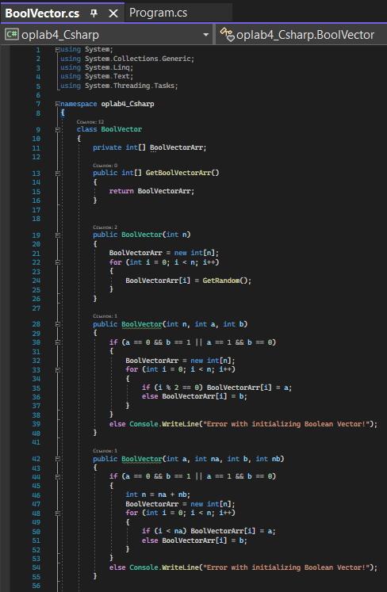 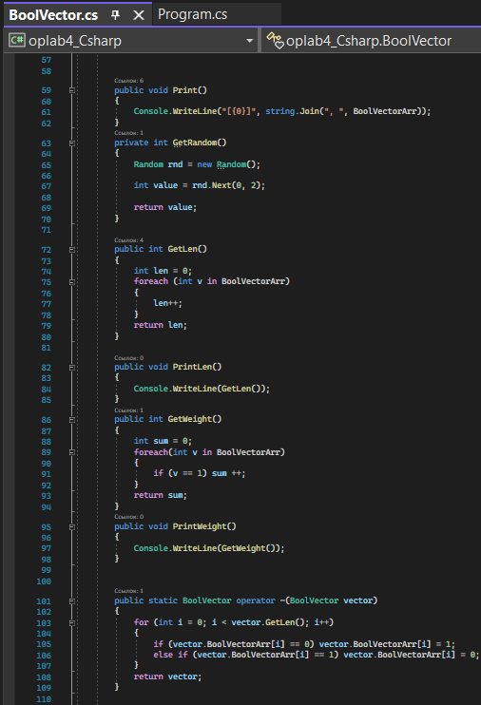 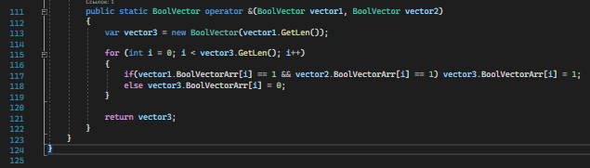 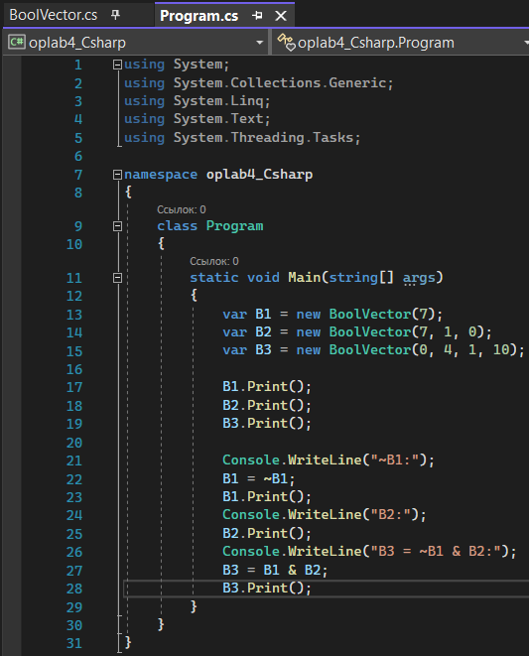

*Результат:*

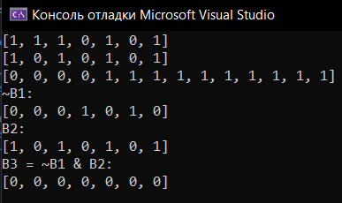

**Висновок:**

- ознайомився з технологією перевантаження операторів і навчився розробляти алгоритми та програми з їх застосуванням;

- перевірив роботу програми, випробувавши її у відладчику середовища розробки Visual Studio і отримав задовільний результат.